Almacenamiento y BackUp WINDOWS



MARCO BATISTA CALADO

1. **Copia mediante comando tu carpeta de Documentos en una carpeta llamada Backup**

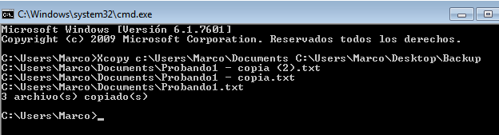

1. **Crea una tarea programada en el sistema para realizar el ejercicio anterior automáticamente cada semana.**
   1. **Creamos un archivo .bat con el comando anteriormente ejecutado**

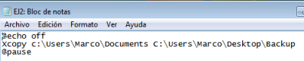

* 1. **Y con el programador de tareas configuramos que se ejecute semanalmente**

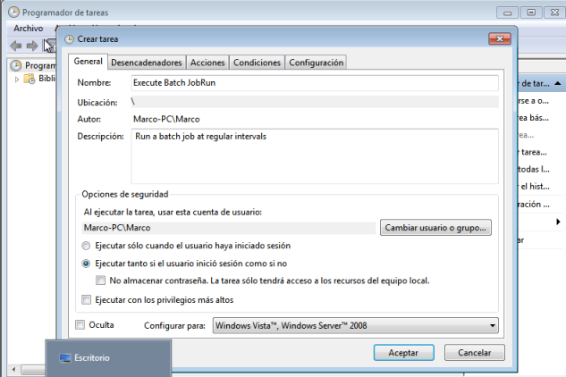

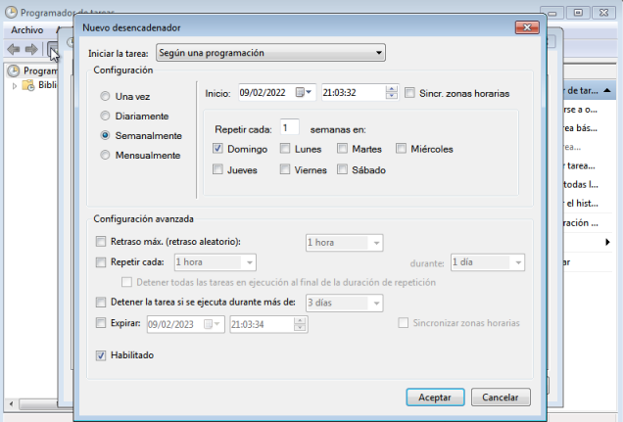

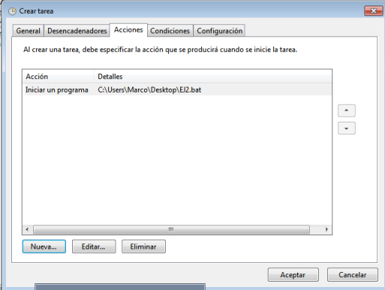

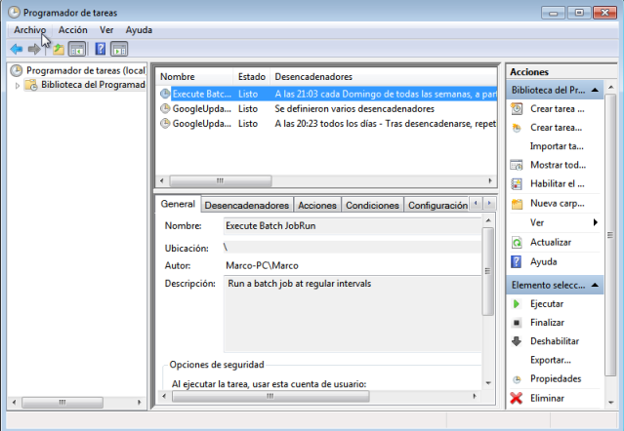

1. **Emplearé el programa cobian:**

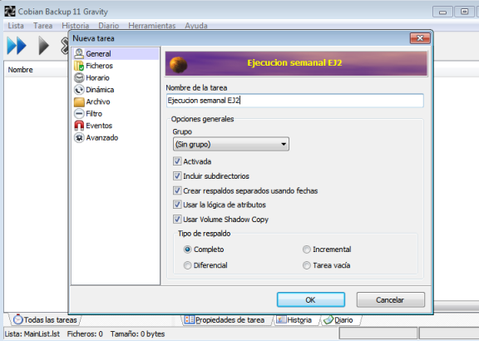

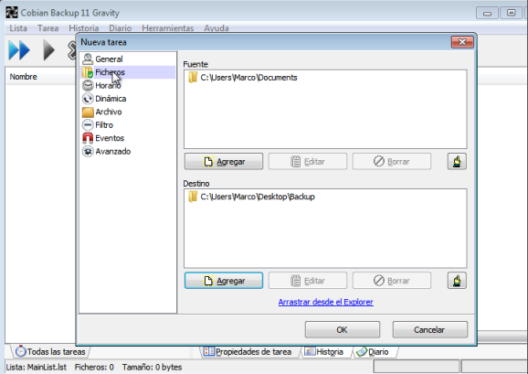

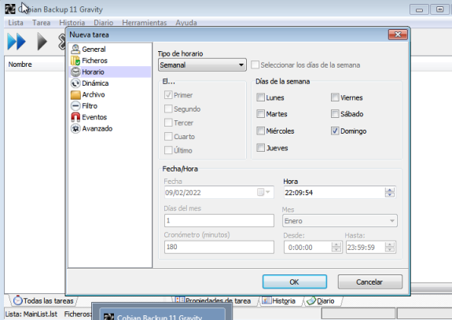

**ACEPTAMOS Y YA TENDREMOS LA TAREA:**



1. **Crea en la máquina virtual 2 dicos de 1GB cada uno.**



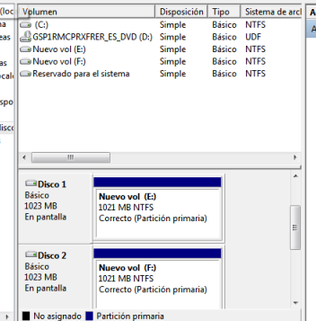**Y creamos las unidades simples en cada disco**

1. **Copia mediante software de forma comprimida y cifrada tu carpeta personal en uno de los discos duros creados.**

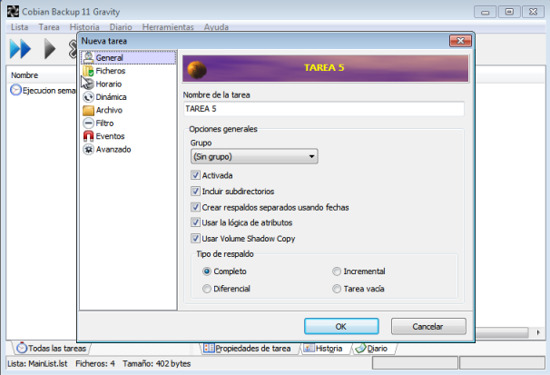

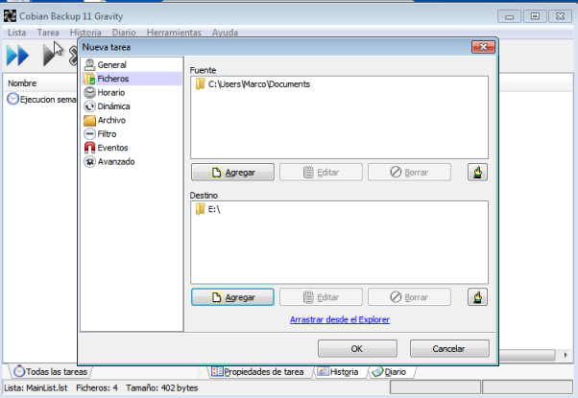

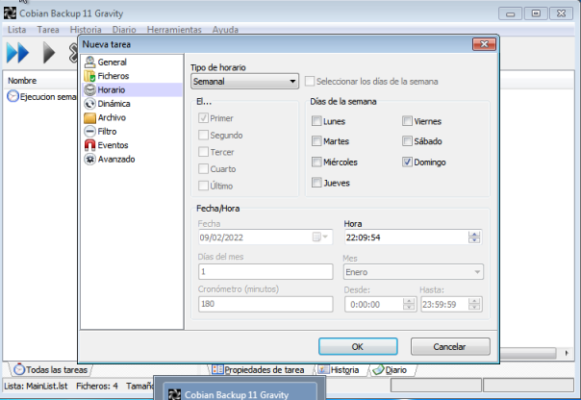

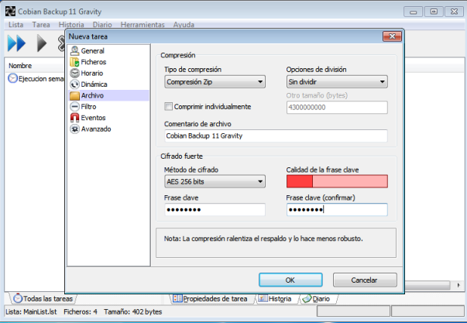



1. **Configura para que se realice una copia de seguridad diferencial cada semana del disco**

**utilizado en el ejercicio anterior al otro disco creado.**

